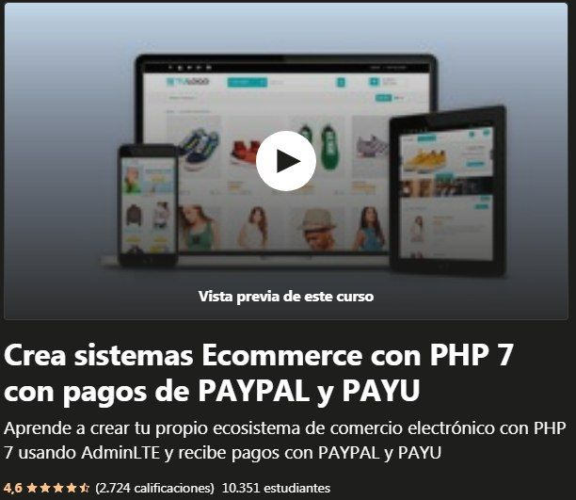

Crea sistemas Ecommerce con PHP 7 con pagos de PAYPAL y PAYU 🏛Udemy  
  
🛡¿Te gustaría aprender a crear sistemas Ecommerce desde cero con ventas automatizadas?  
  
🛡Lo que aprenderás:  
  
:beginner: Aprenderás a crear plataformas de comercio electrónico con PHP7, Javascript, jQuery, Ajax, datos jSon y bases de datos MySQL.  
  
:beginner: Aprenderás a crear tus propios recursos para automatizar procesos.  
  
:beginner: Aprenderás a construir tu propio carrito de compras y a generar estrategias de Marketing.  
  
:beginner:Aprenderás a utilizar la plantilla AdminLTE bajo el patrón MVC para gestionar los productos de la tienda.  
  
:beginner:Aprenderás a construir una página de captura de prospectos.

https://mega.nz/folder/RghUSBLT#RxTGnjPvYe1HjzrlhtNQqA/folder/k4hGVIjA

[Ir al curso](tg://unsafe_url?url=https%3A%2F%2Fshortpaid.com%2FDWhRA2)

Compartelo 7w7

[16:35:06]